Четверг 14.05.2020 г.
Конспект занятия по изобразительной деятельности «В стране насекомых» (старшая группа)
Цель:
- сформировать обобщённое понятие «насекомые».
Задачи:
Образовательные задачи:
- Совершенствовать свободную ориентацию на листе бумаги.
Воспитательные задачи:
-Воспитывать любознательность, трудолюбие, аккуратность, самостоятельность, желание радовать людей, любовь и бережное отношение к природе.
Развивающие задачи:
- Развивать у детей фантазию, познавательный интерес, наблюдательность, мыслительную деятельность, чувство цвета, делать простейшие умозаключения.
Активизация словаря.
Насекомые, жуки, бабочки, лес, природа, человек, больше, меньше, поровну, на сколько.
Используемые атрибуты и материалы:
простой карандаш, кисть в стаканчике, гуашь, баночка с водой, салфетки.

Ход занятия.
Взрослый:
- Весна пришла, всех разбудила
От зимней спячки, холодов.
Душа проснулась и раскрылась
Весну встречать весь мир готов!
С появлением первых листочков и цветов появляются и насекомые. А как вы думаете, кто из насекомых первым просыпается? (отвечает ребенок)
- По научному календарю первыми просыпаются бабочки- веснянки, а вот по народным наблюдениям – мухи. 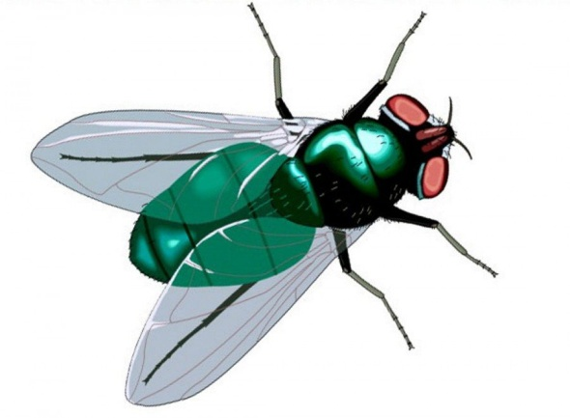
Давай с тобой рассмотрим муху, части ее тела. Как ты думаешь, вред или пользу она приносит? Чем питается?
А давай вспомним, кто в сказке "Муха - Цокотуха" приходил к мухе в гости.
-Приходила к мухе бабушка (пчела)
Мухе – Цокотухе (меду принесла) 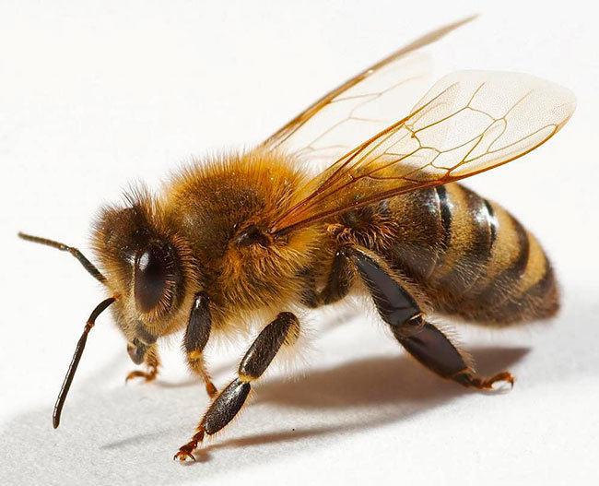
Посмотри на пчелу. Как думаешь, это полезное насекомое или нет? Чем питается пчела? (Питается нектаром цветов). А где живут пчелы? (улей). Есть пчелы домашние, они живут в ульях, которые им делает человек. А есть пчёлы дикие и живут они, как ты думаешь где? (в лесу) И домик они себе делают в дупле на дереве. А где пчелы берут мед? (отвечает ребенок). А какие еще насекомые похожи на пчелу? Шмель и оса.
- Молодец! А какая это красавица приходила к мухе? (Бабочка) А какие части тела есть у бабочки? Чем питается бабочка? (Питается нектаром цветов). На нашей планете огромное количество разнообразных бабочек. Они очень красивые и им не нравится, когда их ловят и трогают, после этого они сильно болеют и даже погибают. 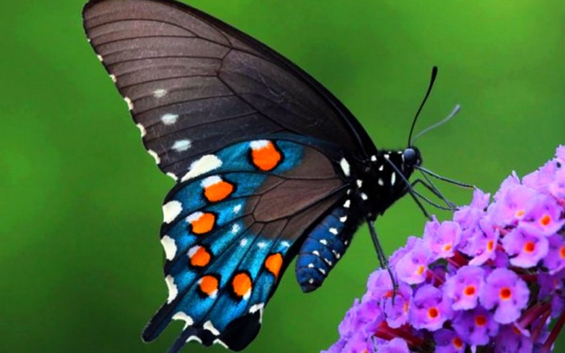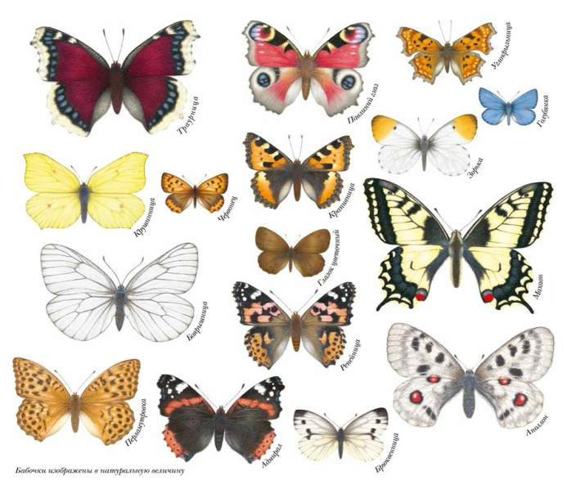
А мы сейчас с тобой тоже превратимся в бабочек и полетаем.
Физкультурная минутка на паласе: Бабочка
Видишь, бабочка летает, (Машем руками-крылышками.)
На лугу цветы считает. (Считаем пальчиком.)
— Раз, два, три, четыре, пять. (Хлопки в ладоши.)
Ох, считать не сосчитать! (Прыжки на месте.)
За день, за два и за месяц. ( Шагаем на месте.)
Шесть, семь, восемь, девять, десять. (Хлопки в ладоши.)
Даже мудрая пчела. (Машем руками-крылышками.)
Сосчитать бы не смогла! (Считаем пальчиком.)
- Дети, скажите пожалуйста, смогли бы насекомые прожить без цветов? А цветы без насекомых? А птицы без насекомых? А насекомые без птиц?
Послушайте загадку.
Жук — жужжит, присев на ножки
Спинка — круглая, как ложка
Два крыла — в горошек
И летать, он — может. (Божья коровка)
Воспитатель предлагает детям собрать божью коровку из частей на паласе или за столом. Дети собирают и называют, из каких частей состоит она. (голова, спинка с крылышками, на которых чёрные пятна, шесть ног.). Посмотрите и сосчитайте, сколько точек на ее крылышках (семь). Такую бабочку называют семиточечная.
Чем же питается божья коровка? (Божья коровка спасает урожай, т. к. поедает тлю). А почему её так назвали, божья коровка? Она что, даёт молоко? Просто во время опасности эти бабочки выделяют оранжевый сок и тем самым отпугивают своих врагов. А ещё их яркий красный цвет также отпугивает птиц и других насекомых.
Дети проходят на свои места
Взрослый читает стихотворение:
- Чистота- здоровье леса, все зависит от него.
Муравей – хозяин леса, защитим давай его. 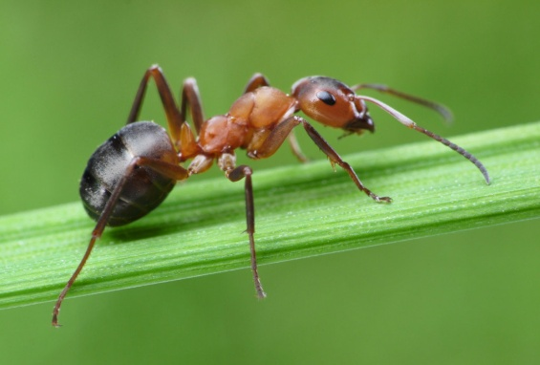
Рассмотри внимательно муравья. Какие части тела есть у него? Как ты думаешь, какую пользу приносит муравей? (Муравьи рыхлят и удобряют почву - питаются соком растений, гусеницами, нектаром цветов, злаковыми). Ещё их называют санитарами леса, потому что они очищают лес. А кому еще помогают муравьи? (птицам дроздам ) А как? Они чистят им перышки своей кислотой. Какую кислоту выделяет муравей, которая используется в медицинских целях? (муравьиную) А как называют их дом? (муравейник).
- Давай вспомним, кто спас муху? (комарик) Рассматривают комара. Чем питается, какую пользу приносят или вред, и кто из них самки или самцы кусаются? 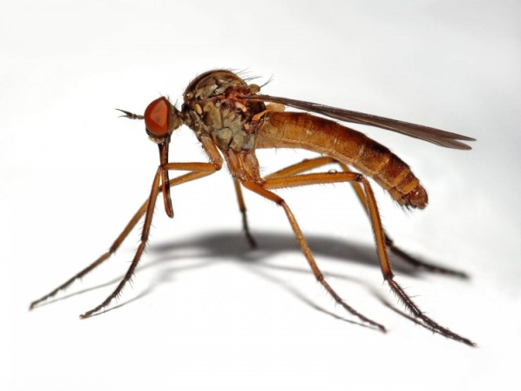
-А от кого спас комарик муху? (от паука) Рассмотреть паука. Что отличает его от других насекомых (восемь ног и восемь глаз). Какую пользу приносит? 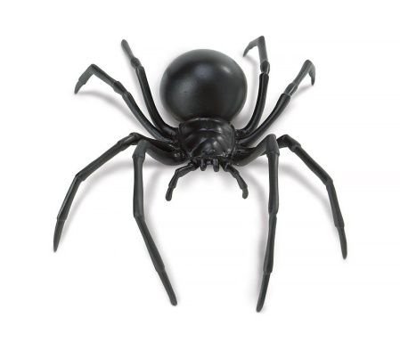 Есть еще много других насекомых: кузнечики, тараканы, блохи, жуки и т.д. Мы с ними дальше еще продолжим знакомство.
Ты сейчас увидел различных насекомых, что у них общего? (Голова, грудь, брюшко, шесть ног). По каким признакам можно определить, что это насекомое? (У насекомых по три пары ног, три части тела: голова, грудь и брюшко.) У некоторых есть крылья, а есть еще и такие, которые умеют плавать и держаться на воде - это жук – плавунец и водомерка. Почему их так называют - НАСЕКОМЫЕ. От слов насечка, насекать. На брюшке видны поперечные полоски-насечки.
А сейчас я предлагаю тебе попробовать нарисовать свое насекомое. Для этого у нас с тобой есть различные схемы рисования. Давай попробуем?
